98學年度第二學期國中部學生自治幹部工作研習（99.02.26.）
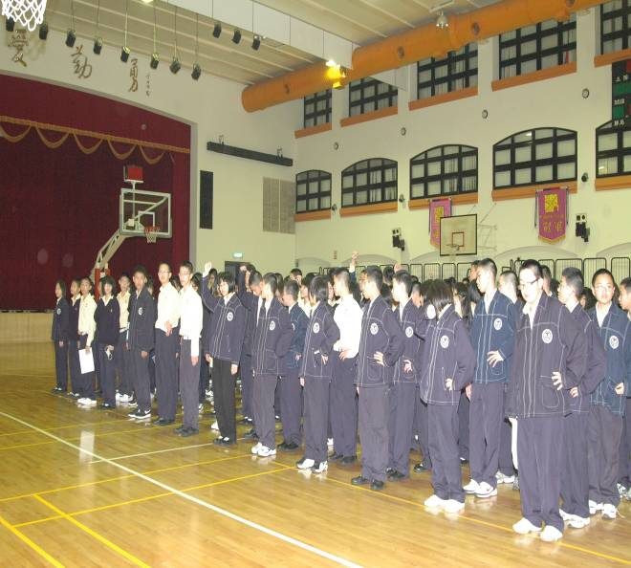 |  | 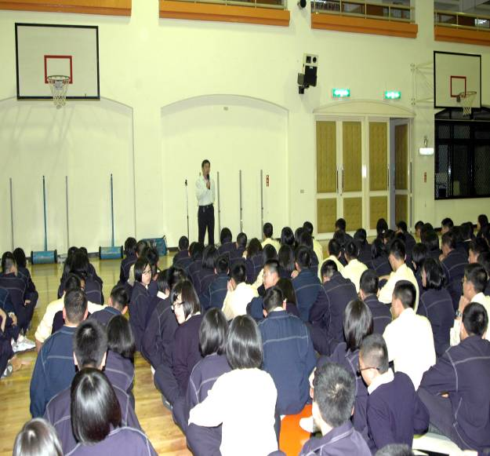
照片1： 活動會場 |  | 照片2：活動會場
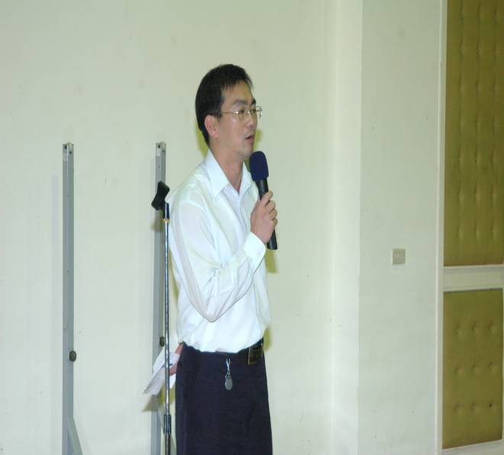 |  | 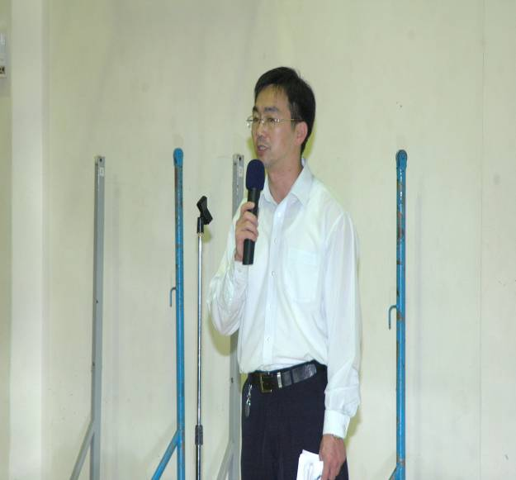
照片3： 張東勇主任主持開訓典禮 |  | 照片4：張東勇主任主持開訓典禮
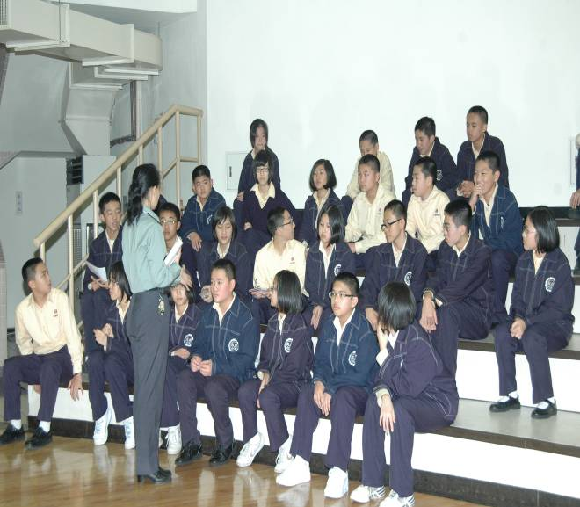 |  | 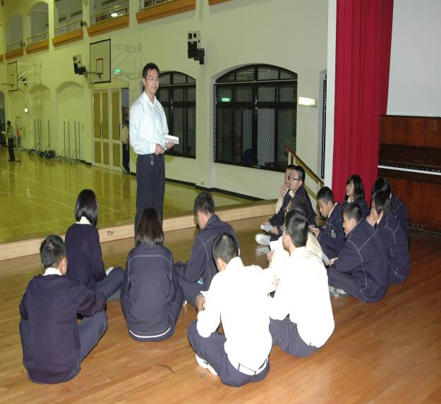
照片5：何學華教官擔任衛生股長小組研習 |  | 照片6：張東勇主任擔任班長小組研習

98學年度第二學期國中部學生自治幹部工作研習（99.02.26.）
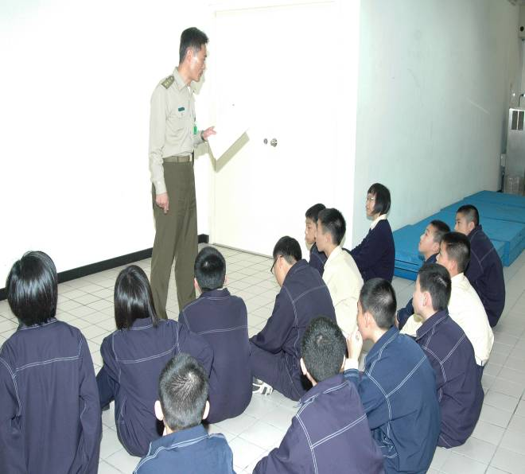 |  | 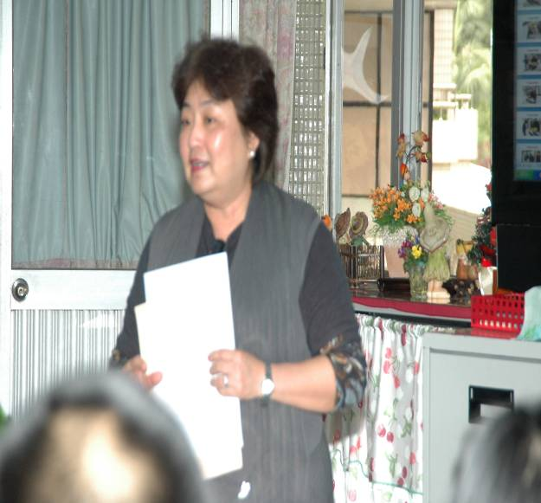
照片7：常國屏教官擔任副班長小組研習 |  | 照片8：楊寶珠組長擔任總務股長小組研習
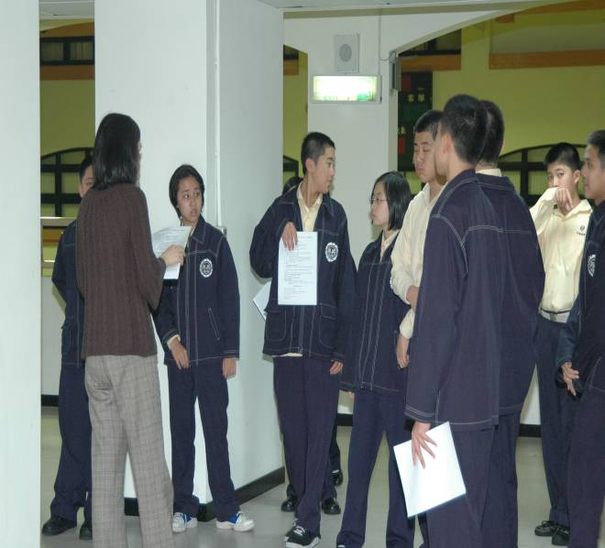 |  | 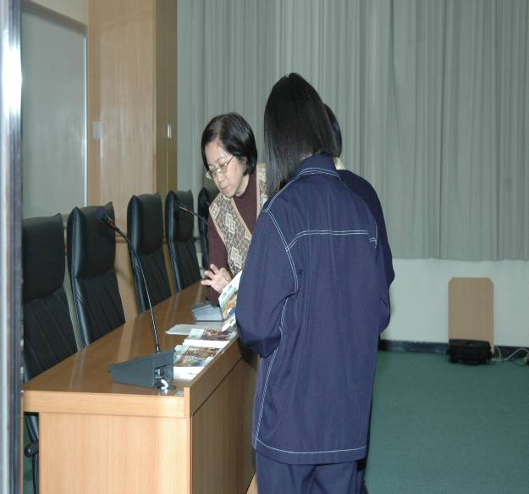
照片9：蔡麗瑱主任擔任輔導股長小組研習 |  | 照片10：周曼玲主任擔任資料股長小組研習
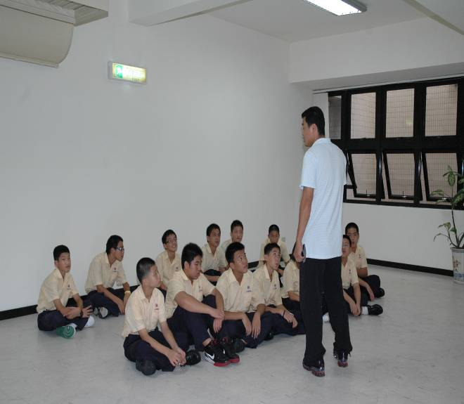 |  | 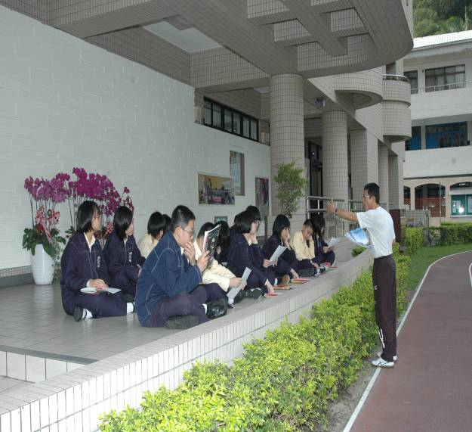
照片11：薛兆宏組長擔任體育股長小組研習 |  | 照片12：雷遠郎組長擔任訓育股長小組研習

